Comunicado de Imprensa
Viana do Castelo, 12 de julho de 2019

Instalação inovadora inaugura dia 18 de julho no Estação Viana Shopping
Amor Minhoto: a maior peça de arte em impressão 3D
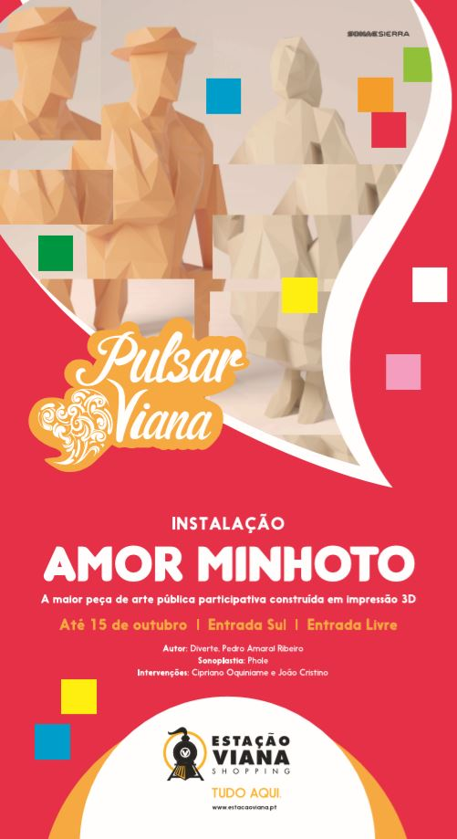
É já dia 18 de julho que a maior peça de arte pública em impressão em 3D feita em Portugal chega ao Estação Viana Shopping.
A instalação Amor Minhoto nasce no âmbito do projeto Pulsar Viana – programa cultural do Estação Viana Shopping - e estará patente no Centro até dia 15 de outubro. Da autoria de Pedro Amaral Ribeiro, a instalação é inspirada naquele que é o principal lema da cidade: Viana é Amor.
Trata-se de uma união entre diferentes artes: escultura, pintura, arquitetura, música e luz, com um forte cariz tecnológico. O projeto culminou num exaustivo trabalho de 2500 horas de impressão 3D, com 4648 LEDS e com 350 metros de cabo elétrico. A sua execução passou por alguns dos métodos mais avançados de fabricação digital, nomeadamente, a impressão 3D, da qual foram aproveitadas algumas das suas possibilidades catalisadas pela imagem, cor, luz e som.
O coração, símbolo da cidade e do amor, é o centro da instalação onde estão presentes duas personagens vestidas com o traje regional, em formato estilizado – uma mulher à janela e um homem sentado num banco a admirá-la – que simbolizam o namoro, a cumplicidade e o Amor. Eles são os intérpretes principais desse Amor, tantas vezes presente nas raízes culturais da região como o folclore, representando o que é Minhoto.
O cenário que envolve os protagonistas é ainda constituído por um painel de 356 cubos 3D, retro iluminados e coloridos, com imagens icónicas da cidade de Viana do Castelo, dos fotógrafos Rui Carvalho e Guadalberto Boa-Morte. Essas imagens da Romaria D’Agonia, do traje e da filigrana transformam-se quando retro iluminados, algo que poderá ser observado todos os dias a partir do pôr de sol.
O público terá a possibilidade de interagir com a peça através de um painel de controlo onde será possível mudar as cores e efeitos de luz da composição. Mas também no verso da peça, os visitantes serão convidados a interagir e desenhar, aproximando-se e envolvendo-se com a peça que tem como foco principal a cocriação.
O artista plástico Cipriano Oquiniame foi o responsável por dar início ao desenho que será continuado por toda a comunidade, tendo como fonte de inspiração as palavras Amor, Viana, Trajes e Romaria. Durante todo este período, contaremos com as intervenções de Cipriano Oquiniame mas também de João Cristino, que, com características e técnicas distintas, darão a sua contribuição artística para a obra, incentivando continuamente a comunidade local a participar.
Até dia 15 de outubro, os visitantes poderão então conhecer esta peça concebida pela Diverte – atelier de artesanato tecnológico de Pedro Amaral Ribeiro - e ainda contemplar, diariamente, um curto espetáculo de luz e música designado “Um amor de Outro Mundo” concebido, propositadamente, para esta instalação.
O momento inaugural de Amor Minhoto acontece no dia 18 de julho, às 21h30 na zona exterior da Entrada Sul, onde decorrerá então, pela primeira vez, o espetáculo “Um Amor de Outro Mundo” de João Gigante, o artista responsável pela sonoplastia da peça, que se apresenta através do seu projeto PHOLE. Projeto esse que resulta da pesquisa do artista sobre a Concertina e com o seu encontro com a memória, com o seu passado e as histórias do lugar de onde pertence. Diariamente, pelas 22h00, a luz do Amor Minhoto sintonizar-se-á nas frequências do som de PHOLE.
Ainda integrado nesta edição do Pulsar Viana, apresentar-se-á Chieira, uma performance da Arte em Movimento, que terá lugar na Praça Central do Estação Viana Shopping no dia 26 de julho às 21h30, e que encarna também uma homenagem a este Amor Minhoto.
Até dia 15 de outubro, os visitantes podem conhecer a maior peça de arte pública participativa em impressão 3D desenvolvida em Portugal, instalada na zona exterior do Centro, e assistir, diariamente, a um momento de contemplação sobre o que representa o verdadeiro Amor Minhoto.
O Pulsar Viana é um projeto que visa aproximar a comunidade local, oferecendo aos visitantes do Estação Viana Shopping uma oportunidade única descobrir mais sobre as regiões de Viana do Castelo e do Minho. Ao abraçar esta iniciativa, o Centro pretende tornar-se no ponto de encontro da arte, cultura e tradição.
SOBRE OS ARTISTAS
Pedro Amaral Ribeiro e Diverte
Pedro Ribeiro é arquiteto de formação, criador por convicção, explorador por paixão. Fruto da sua formação, dedica-se à visualização arquitetónica em 2008. Em 2014 inicia-se no meio da impressão 3D, e funda a Diverte em 2016, a qual dirige criativamente desde então e que se destaca na impressão 3D pela sua componente artística e cultural. Desde então, tem explorado múltiplos dos campos que a fabricação digital proporciona.
A sua empresa, Diverte, nasce com o foco na impressão 3D, lançando o projeto “Imprimimos Tradições” que regista o património do traje regional de Viana do Castelo. Neste momento foca-se na criação de instalações artísticas e de escultura digital absolutamente personalizada, fabricando-a através dos mais evoluídos meios de fabricação digital, conjugados com os métodos mais tradicionais e artesanais, dando seguimento ao conceito de “artesanato tecnológico”. Paralelamente, desenvolve projetos noutras áreas como a alimentar, médica e social.

Cipriano Oquiniame
Professor, artista plástico, ilustrador e ator de nacionalidade portuguesa, Cipriano Oquiniame nasceu em Cachéu, Guiné Bissau. É membro do Conselho Consultivo e Curador na Galeria Noroeste da Fundação Caixa Agrícola do Noroeste e também da Academia de Letras e Artes de Portugal (Classe das Artes). Em 2000 integra o “Projeto ARTAFRICA – Plataforma de Jovens Artistas africanos” do Serviço de Belas Artes da Fundação Calouste Gulbenkian. Tem ainda realizado várias exposições a título individual e coletivas, com obras em coleções particulares.
No projeto “Amor Minhoto”, para além da pintura inicial, terá ainda intervenções complementares nas quais irá pintar motivos regionais com tinta acrílica.

João Cristino
Natural de Viana do Castelo, com formação na área das artes, João Cristino foi dirigente de uma associação social, cultural e artística e ainda um dos organizadores do festival Urbiana, que integrava o evento Lapidaris, a maior exposição de arte urbana realizada em Viana do Castelo. Com uma paixão antiga pelo graffiti, integra a mais importante crew de graffiti vianense.
No projeto “Amor Minhoto”, fará diversas intervenções na obra em spray e marcadores com motivos abstratos.

João Gigante
João Gigante, “tocador” do projeto PHOLE, nasce em Viana do Castelo em 1986. Licenciado em Artes Plásticas pela Faculdade de Belas Artes do Porto e com Mestrado em Comunicação Audiovisual (Fotografia) na Escola Superior de Música, Artes e Espetáculo do Instituto Politécnico do Porto, começa desde muito novo a interessar-se pelas pessoas e pelas vivências do seu lugar de origem, Perre (Viana do Castelo), tornando estes conceitos parte do seu trabalho e do seu percurso artístico.
É um tocador que quer viajar da eira para um outro espaço, das suas memórias para um presente em construção. O projeto PHOLE é uma pesquisa sobre o acordeão, neste caso em particular o acordeão diatónico, chamado de concertina. Na sua pesquisa existe uma ligação permanente, que advém também da sua pesquisa visual e que tem a ver com o encontro com a memória, com o seu passado e as histórias do lugar de onde pertence. Uma ligação permanente e construtiva sobre quem habita o seu quotidiano ou já habitou.

Arte em Movimento
Inspirada pelo desassossego do corpo em movimento que a dança representa, surgiu a Associação Cultural Artística ARTE EM MOVIMENTO, em setembro de 2010. Na sua origem esteve uma jovem que, enfeitiçada pela dança e pela força das suas ideias, quis desenvolver a cultura hip-hop no Concelho de Viana do Castelo. A recente Associação então formada pretende identificar, promover, criar e divulgar a Dança, empreender formação no mesmo âmbito, e promover culturalmente o Concelho de Viana do Castelo.

Sobre o Estação Viana Shopping
Inaugurado em 2003, o Estação Viana Shopping é a superfície comercial de referência na cidade de Viana do Castelo e na região Minho litoral. Com 92 lojas, distribuídas por três pisos, tem cerca de 19.182 m2 de Área Bruta Locável (ABL). A arquitetura do Centro é única, com a linha do comboio a atravessá-lo. A par com as lojas de roupa, acessórios, sapatarias, decoração, telecomunicações e serviços os visitantes podem usufruir da zona de restauração e dos mais de 600 lugares de estacionamento. O Estação Viana Shopping oferece ainda aos visitantes uma esplanada panorâmica e o vianamini, um espaço infantil gratuito, inspirado na temática dos comboios e destinado a crianças entre os 2 e os 9 anos de idade.
A par da experiência única de compras e de lazer que oferece aos seus clientes, o Estação Viana Shopping assume a responsabilidade de dar um contributo positivo para um mundo mais sustentável, trabalhando ativamente para um desempenho excecional nas áreas ambiental e social. Todas as iniciativas e novidades sobre o Centro podem ser consultadas no site www.estacaoviana.pt e na página de Facebook disponível em www.facebook.com/estacao.viana.

Para mais informações por favor contactar:
Lift Consulting – Catarina Marques // Maria Fernandes
M: +351 934 827 487 // M: +351 911 790 060
catarina.marques@lift.com.pt // maria.fernandes@lift.com.pt

